Nom i Cognoms:
Curs i grup:

Escriu tres característiques de cada etapa de la Història de Grècia i el període d'anys que comprèn cadascuna.
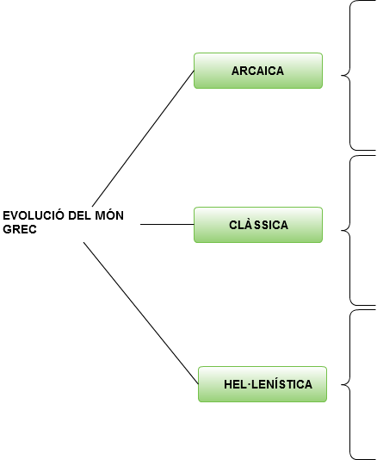
Període: 750 aC- 480 aC
-Organització en polis.

